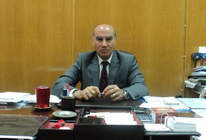
نائب رئيس جامعة بنها: تسكين 420 طالبا وطالبة بالمدن الجامعية
أعلن الدكتور/ سليمان مصطفى - نائب رئيس جامعة بنها لشئون التعليم والطلاب، أنه تم الانتهاء من أعمال الصيانة البسيطة داخل المدن خلال إجازة نصف العام.
وأشار نائب رئيس الجامعة في تصريح له اليوم إلى أنه تم تسكين 230 طالبة و190 طالب بالمدن وجارى تسكين الباقين حال حضورهم للمدن الجامعية بمشتهر وشبرا وبنها.
ولفت مصطفى إلى أنه أجرى جولة تفقدية لعدد من الكليات مع بدء الدراسة وكذلك المدن الجامعية لاستقبال الطلاب والاطمئنان على تسكينهم وكذلك تفقد المطاعم ومخازن التغذية ومدى ملائمتها للمواصفات الصحية وسلامة الأمان واشتراطات الدفاع المدني والحريق.

